1. Dada la siguiente clase:



PROGRAMACIÓN

1ºCFGS DAW

HOJA 2

UNIDAD 2

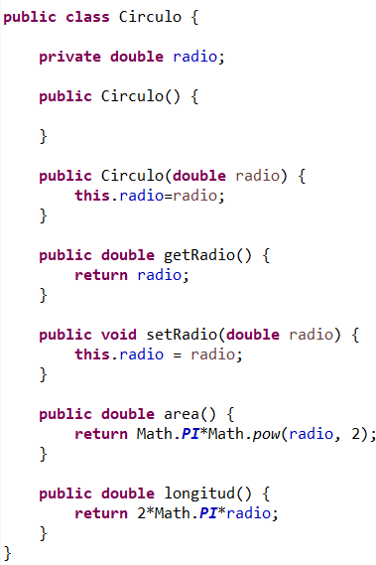

Realiza las siguientes acciones:

* Documenta la clase indicando que hace cada método y atributo

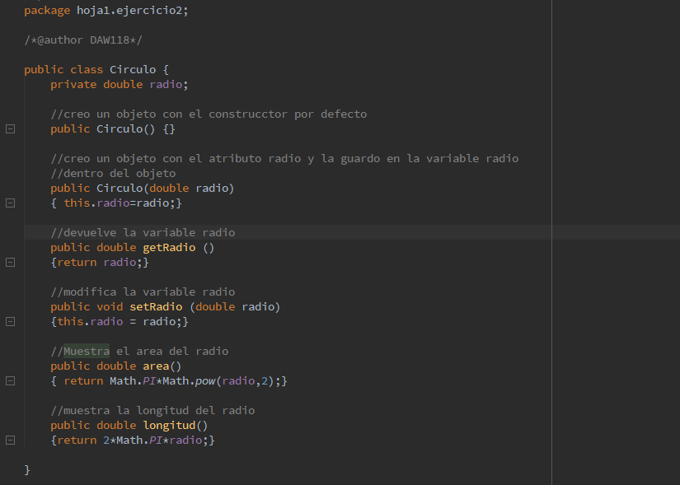

* Crear un objeto de la clase Circulo que se llame c1 utilizando el constructor por defecto
* Crear un objeto de la clase Circulo que se llame c2 inicializando el radio a 10
* Crear un objeto de la clase Circulo que se llame c3 inicializando el radio a un valor que hayamos solicitado al usuario por teclado.
* Cambia el valor del radio del objeto c1 a 5
* Muestra por pantalla el nuevo valor del radio de c1
* Muestra por pantalla el valor del radio de c3
* Muestra por pantalla el área de c2
* Muestra por pantalla el área y longitud de c3

